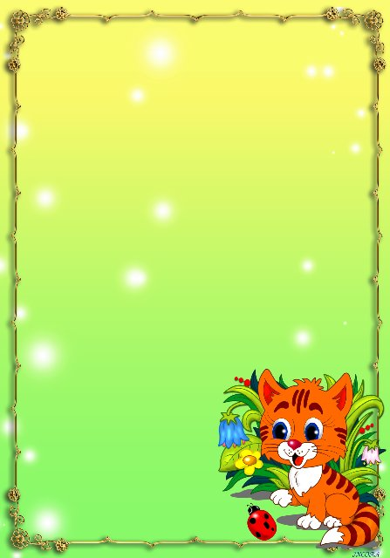
Пушистое счастье
МБДОУ детский сад комбинированного вида «Малышок»
Познавательный проект
Автор проекта: Мозгунова Лера
с.Доброе, 2014

Тема проекта: «Пушистое счастье»
Паспорт проекта

Тип проекта: творческо-информационный

Продолжительность: недельный

Участники проекта: воспитанница второй младшей группы «Теремок» Мозгунова Лера и мама Дроздова Елена Алексеевна

Актуальность проекта: Во время проведения бесед в рамках тематической недели «Домашние животные и птицы», выяснилось, что у многих детей группы дома есть маленькие любимцы (кошки, птицы, собаки, рыбки). Дети охотно делились своими впечатлениями о своих «друзьях». Но, в силу возраста детей, их рассказы были сбивчивы, непоследовательны. Не все могли описать своего любимца и его жизнь так ярко, как им хотелось. Вместе с тем, у малышей возникло желание больше узнать и о своих домашних любимцах и о питомцах, живущих у товарищей. Поэтому мы решили, что дети совместно с родителями подготовят проекты с фотографиями и рассказами на общую тему: «Мой домашний любимец». Родители охотно поддержали желание детей. Темы индивидуальных проектов дети выбрали сами.
Цель проекта: Воспитание любви и бережного отношения к животным, чувства сострадания и умения заботиться о домашних любимцах.

Задачи проекта:

- создавать условия для формирования познавательного интереса у детей к окружающему миру;
- развивать связную речь и обогащать словарный запас детей младшей группы;
- развивать творческие способности при составлении фотоальбомов;
- воспитывать интерес к жизни сверстников в группе, уважение друг к другу, доброжелательность, умение слушать товарищей.

Участие родителей в реализации проекта: фотографирование домашних питомцев, помощь в отборе фотографий и составлении рассказа по фотографиям. Оформление проекта.

План реализации проекта
1.Фотографирование домашнего любимца

2.Беседа родителей с ребёнком по теме проекта

3.Отбор фотографий для альбома

4.Составление рассказа по фотографиям

5.Оформление проекта

6. Рассматривание готовых проектов в группе и рассказы детей о своих «друзьях»

Предполагаемый результат:

В результате работы по проекту у детей сформируется познавательный интерес к жизни домашнего питомца, ребёнок будет стремиться самостоятельно ухаживать за своим «другом» и, как следствие, не будет обижать животных не только дома, но и на улице. Кроме того, дети постепенно научатся составлять альбомы с фотографиями из своей жизни, рассказывать, опираясь на фотографии. А также слушать рассказы сверстников, проявлять интерес к жизни других детей. Взрослые члены семьи научатся организовывать интересную совместную познавательную деятельность с ребёнком, что в дальнейшем пригодится им в жизни.
Продукт проектной деятельности: альбомы с рассказами и фотографиями о домашних любимцах.
Презентация проекта: Вечер «Интересные встречи с домашними друзьями.

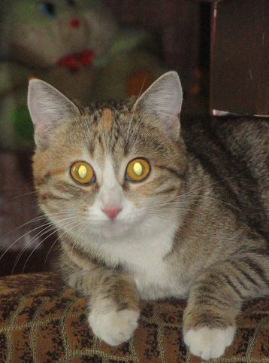

нашей семье живёт замечательная кошка. Она очень красивая, с жёлтыми глазками. Ушки стоят торчком. Носик розовый и всегда холодный.
В
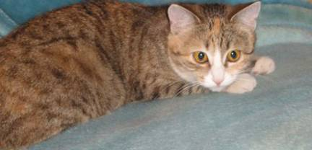

ва года назад принесли её с улицы, где она сидела вся мокрая, такая маленькая и тощенькая. У Лерочки трёхцветная кошечка вызвала бурный восторг, и даже бабушка не смогла устоять перед её обаянием. Дочь окрестила новоявленную «сестрёнку» Мусей.
Д

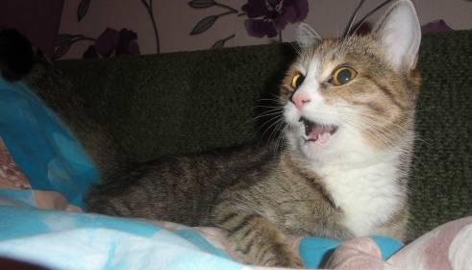

уся – очень ласковая кошка. Тех, к кому она хорошо относится, она часто вылизывает лицо языком. Она не любит одиночества, и будет находиться возле того, к кому испытывает привязанность. Её любимое место на окне. Она с удовольствием смотрит на птиц и проходящих людей, сидя на подоконнике.
М
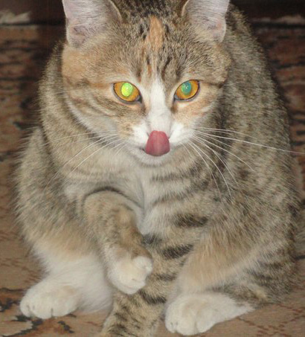

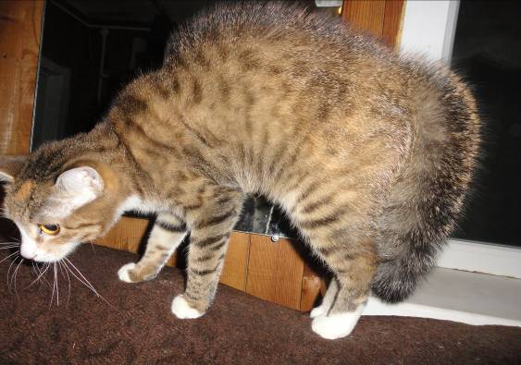
уличных времён у Муси осталась пугливость, она боится резких звуков, новых предметов. Убегает от пылесоса, стиральной машинки. И прячется. Выходит с осторожностью из укрытия.
С
бщаться с нашей Мусей – одно удовольствие. Она постоянно устраивает весёлую жизнь всем окружающим её людям. Любит играть с собственным хвостом, катается по полу, играя с бумажкой, с клубком ниток.
О
нтересно относится к Мусе дочка. Утром она встаёт и бежит обнимать кошку. Придя домой с улицы, Лера даже не подумает раздеться и переобуться, пока не подержит на руках кошку. И главное, Муся понимает, что это ребёнок, что её любят, и разрешает Лере много вольностей по отношению к себе. И Лерочка пользуется этим. Вот так рассматривались зубки у Муси.
И

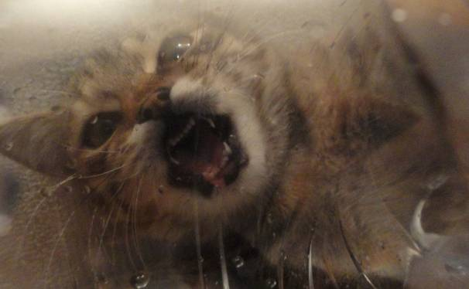
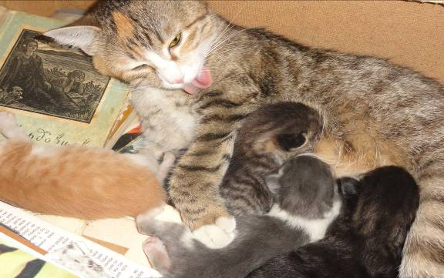
уся в свои 2 года три раза становилась мамой.
М

Её потомство состоит из 11 котят.
огда котята родились, то были слепыми и не могли ходить. Через месяц они подросли, открыли глазки и бегали по всей квартире. Муся никак не могла собрать их всех вместе. Она мяукала и звала их к себе. Но они подходили к своей маме только тогда, когда хотели кушать.
К

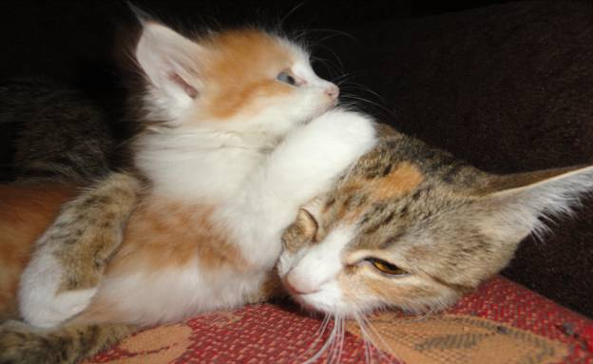

Рыжик с мамой.

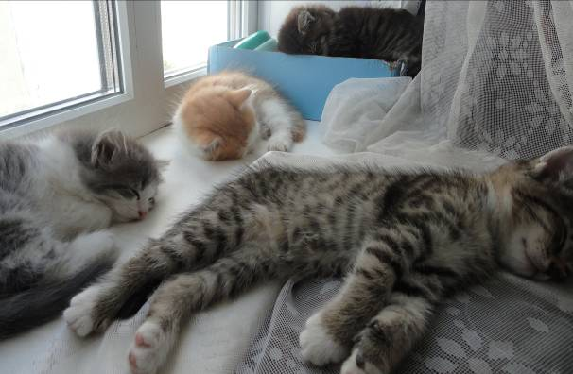

Все пошли в маму Мусю.
Уж очень любили окошко.

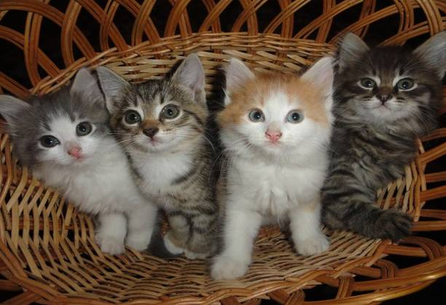
Первое потомство котят.
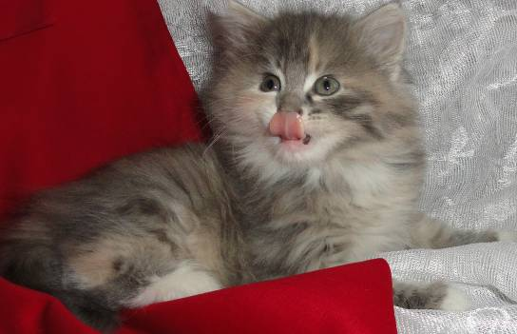

Из второго - только Пупырка захотела фотографироваться.

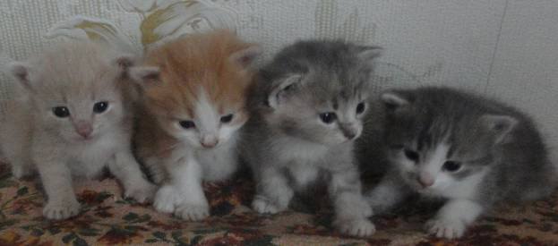
Третье потомство котят.

А этих ребятишек очень трудно было удержать - боялись.
Дочка очень любит свою кошку Мусю. Поэтому хочет, чтобы все её детки нашли хороших хозяев.
Вот этих четверых забрали в один день. Рыженьких – в одну семью двум маленьким деткам.
Вот такое у нас пушистое счастье!

